**Немецкий язык.**

Учитель: Кудашева В.М.

Класс: 7 «б», 7 «г»

Дата: 10.05.24.

Тема: Выдающиеся люди родной страны и стран изучаемого языка (писатели).

Цели урока:

1. Систематизировать страноведческий материал по теме «Выдающиеся люди родной страны и стран изучаемого языка».

2. Расширить свой кругозор по данной теме.

Задание:

1. Просмотри материал урока - страноведческий материал. По желанию можно подготовить небольшое сообщение о выдающемся человеке.

2. Прочитай тексты. Устно переведи. Запиши названия их совместных произведений.

*Выполненную работу показать на следующем очном уроке*.

Материал:

**"Berühmte Deutschen: Brüder Grimm"**

Populäre Märchensammler, berühmte Forscher, große Europäer: Die Brüder Grimm kennt man auf der ganzen Welt. Wer ihren Namen hört, denkt an Märchen, an Deutschland und an Kassel.

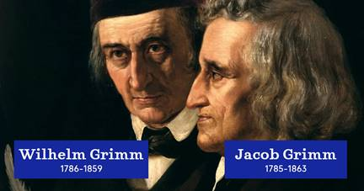

Die Brüder Jacob und Wilhelm Grimm galten als Märchensammler und Sprachforscher in der ganzen Welt. Sie arbeiteten in verschiedenen Gebieten: germanische Sprach- und Literaturwissenschaft, Rechts-, Geschichts- und Mythenkunde. Ihre Leistungen sind groß.

Heute in der Stunde lernen wir den Lebenslauf und Werke der bekanntesten Märchensammler und Forscher: der Brüder Grimm.

Jacob Ludwig Karl Grimm und Wilhelm Carl Grimm wurden 1785 und 1786 in der Stadt Hanau in Hessen geboren.

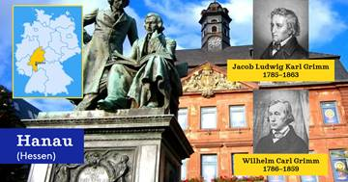

Die Eltern hießen Dorothea und Philipp Wilhelm Grimm. In der Familie Grimm gab es zusammen neun Kinder.

Neben Jacob und Wilhelm ist der jüngere Bruder Ludwig Emil bekannt. Er war Maler und illustrierte Märchen von seinen Brüdern.

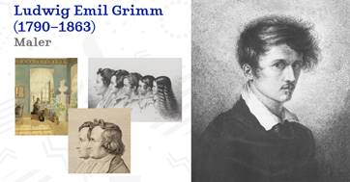

1791 zog die Familie Grimm nach der hessischen Stadt Steinau. Dort arbeitete der Vater Philipp Wilhelm Grimm als Richter.

In Steinau gingen Jacob und Wilhelm zur Schule.

Aber 1796 starb der Vater der Brüder. Die Mutter Dorothea hatte nicht genug Geld für alle Kinder. Sie schickte die zwei ältesten Brüder zur Tante Henriette nach Kassel. Dort besuchten Brüder Friedrichsgymnasium und lernten Jura.

Nach dem Ende ihrer Schulzeit in Kassel 1803 gingen Jacob und Wilhelm nach Marburg. Hier begannen sie ihr Jurastudium an der Philipps-Universität. In dieser Zeit begannen sich Jacob und Wilhelm für die deutsche Sprache und Literatur zu interessieren. Sie begeisterten sich auch für die Volkspoesie.

1806 kehrten sie nach Kassel zurück. In dieser Zeit wurde die Stadt von den Franzosen erobert. Der französische Kaiser Napoleon machte seinen Bruder Jérôme zum König in Kassel. Jacob konnte gut Französisch und arbeitete als Bibliothekar von König.

1808 starb die Mutter Dorothea. Jacob Grimm als Ältester musste für die Familie sorgen.

1811 veröffentlichten die Brüder ihre ersten selbständigen Bücher: Jacob Grimm „Über den altdeutschen Meistergesang“ und Wilhelm Grimm „Altdänische Heldenlieder, Balladen und Märchen“.

In Kassel fingen die Brüder an, Volkslieder, Märchen und Sagen zu sammeln. Sie erforschten den Stamm der Märchen und untersuchten sie wissenschaftlich.

Die Märchen waren keine Phantasie von Brüdern. Das waren alte deutsche Geschichten, die mündlich überliefert wurden. Die Brüder Grimm sprachen mit vielen Leuten, die die Märchen erzählten. Dann schrieben sie die Märchen auf und auch etwas überarbeiteten.

Eine der wichtigsten Quellen der Märchen war Dorothea Viehmann.

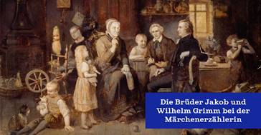

Fast 6 Jahre lang sammelten die Brüder diese Geschichten. Und im Jahr 1812 wurde der erste Band „Grimms Märchen“ veröffentlicht. Für die letzte Aufgabe trat der Bruder von Wilhelm und Jakob Ludwig Emil als Illustrator.

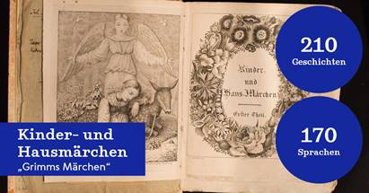

Das war eine Sammlung von Kinder- und Hausmärchen. Fast alle Menschen in der Welt kennen heute „Dornröschen“, Schneewittchen“, „Hänsel und Gretel“, „Der Wolf und die sieben jungen Geißlein“, „Rapunzel“ und viele andere Geschichten.

Viele Märchen waren sehr grausam. Die Grimms Märchen für Kinder sind viel adaptiert und glücklich. Fast alle von ihnen wurden später von Brüdern Grimm umgeschrieben, damit auch Kinder sie lesen konnten.

Die „Kinder- und Hausmärchen“ der Gebrüder Grimm umfassen 210 Geschichten. Heute sind sie meist unter dem Namen „Grimms Märchen“ bekannt.

Die Märchen der Brüder Grimm wurden in mehr als 170 Sprachen übersetzt. Das war und ist ein sehr populäres Buch.

Viele Märchen wurden verfilmt, manche sogar mehrmals. Viele der Märchen gibt es auch als Hörspiel, einige werden im Theater aufgeführt. Nach einigen Märchen wurde sogar eine Oper geschrieben, zum Beispiel die Oper „Hänsel und Gretel“.

Von 1816 bis 1829 arbeiteten beide Brüder als Bibliothekare in Kassel. Diese Jahre waren die „ruhigste, arbeitsamste und vielleicht auch fruchtbarste Zeit“ ihres Lebens.

In den Jahren 1816 und 1818 erschienen die beiden Bände einer Sagensammlung: Deutsche Sagen“ und „Die deutsche Heldensage“. Das ist eine Sammlung von Sagen vom 6. bis zum 16. Jahrhundert, sowie auch wertvolle Aufsätze zu Stoffen, ihrer Geschichte und ihrer künstlerischen Verarbeitung.

In diese kreative Zeit in Kassel fiel die Arbeit Jacob Grimms an der Deutschen Grammatik. In diesem Buch erzählte er die Entwicklung der Sprachen und legte das Fundament für die moderne Etymologie, die Forschung zum Ursprung von Wörtern. Diese deutsche Grammatik war mehrere tausend Seiten dick.

1829 gingen die Brüder Grimm an die Universität Göttingen, wo sie als Bibliothekare und Professoren arbeiteten. Hier begannen Jacob und Wilhelm Grimm ihre gemeinsame Arbeit am Deutschen Wörterbuch. Das Deutsche Wörterbuch ist das größte und umfassendste Wörterbuch zur deutschen Sprache seit dem 16. Jahrhundert mit Wortbedeutungen und Belegstellen. Es wird auch Der Grimm genannt. Die Grimms gelten also als Mitbegründer der Germanistik.

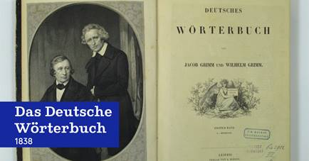

Germanistik ist die Wissenschaft, die die deutsche Sprache und deutschsprachige Literatur in ihren historischen und gegenwärtigen Formen erforscht, dokumentiert und vermittelt.

Deutsches Wörterbuch wurde 1961, nach 123 Jahren, beendet. Heute gibt es 33 Bände mit circa 600 Tausend Wörtern.

Schon nach wenigen Jahren mussten die Brüder Grimm Göttingen wieder verlassen, weil sie zusammen mit fünf anderen Professoren gegen den neuen König von Hannover und dessen Politik protestierten. Sie nannte man „Göttinger Sieben“: Das war eine Gruppe aus sieben Professoren der Universität Göttingen. Die Brüder kehrten nach Kassel zurück, wo sie bei ihrem jüngeren Bruder Ludwig Emil wohnten.

1840 lädt der neue König von Preußen die Brüder Grimm an die Akademie der Wissenschaften in Berlin. 1841 erhält Jacob eine Berufung zum Professor an die Berliner Universität. Rund 20 Jahre lang lebten sie dort und beschäftigten sich mit sprachwissenschaftlichen Forschungen.

Wilhelm Grimm verstarb 1859, sein Bruder Jacob 1863. Da sich die Brüder Grimm nie trennen wollten, wurden sie auch Seite an Seite auf dem alten Matthäi-Friedhof in Berlin begraben.

Interessante Fakten über die Brüder Grimm.

1. Die Brüder Grimm waren sehr unterschiedlich. Jacob interessierte sich für die wissenschaftliche Karriere und Wilhelm liebte die Künste und war Romantiker.

2. Wilhelm heiratete 1825 Dortchen Wild. Sie bekamen drei Kinder.

Jacob blieb unverheiratet und lebte aber im Haushalt seines Bruders.

3. In Deutschland sind über 200 Straßen und Plätze nach Brüdern Grimm benannt. Besonders bekannt ist der Brüder-Grimm-Platz in Kassel.

4. Hanau und Steinau bezeichnen sich als Brüder-Grimm-Städte, weil die Brüder dort aufgewachsen sind.

5. Die Handexemplare der „Kinder- und Hausmärchen“ der Brüder Grimm wurden 2005 ins UNESCO-Weltdokumentenerbe aufgenommen. Sie gelten als erste systematisch und wissenschaftlich aufbereitete Märchensammlung weltweit.

Die Handexemplare werden in der Grimmwelt in Kassel aufbewahrt. Die Grimmwelt Kassel ist ein Ausstellungshaus zu den Werken, zum Wirken und zum Leben der Brüder Grimm.

Werke

Die Bezeichnung „Gebrüder Grimm“ ist verbreitet. Aber Jacob und Wilhelm verwendeten diese Bezeichnung nie. Sie publizierten gemeinsam oder einzeln unter „Jacob Grimm“ und „Wilhelm Grimm“ oder nannten sich selbst „Brüder Grimm“.

**Das sind ihre gemeinsamen Werke:**

·        Kinder- und Hausmärchen

·        Deutsches Wörterbuch

·        dreibändige Zeitschrift „Altdeutsche Wälder“

·        Deutsche Sagen

·        Irische Elfenmärchen

Werke von Jacob Grimm

·        Deutsche Grammatik, 4 Bände (1819–37)

·        Deutsche Rechtsaltertümer (1828)

·        Deutsche Mythologie (1835)

·        Geschichte der deutschen Sprache (1848)

Werke von Wilhelm Grimm

·        Über deutsche Runen (1821)

·        Deutsche Heldensage (1829)

·        Zu der Schrift deutscher Runen (1830)

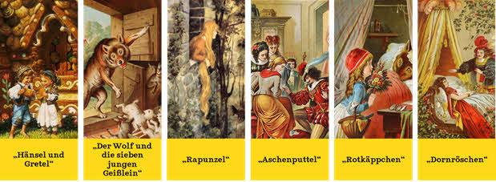

Jacob und Wilhelm Grimm waren Märchensammler und berühmte Forscher.

Ihre Sammlung der Kinder- und Hausmärchen ist das weltweit meistgelesene deutsche Buch. Aber sie veröffentlichten mehr als Märchen. Als Gelehrte haben sie das Wissen über deutsche Sprache und Geschichte revolutioniert und galten als Begründer der Germanistik.

Und wie niemand vor ihnen haben sie „Brüderlichkeit“ als Lebensform begriffen: Seit ihrer Kindheit lebten Jacob und Wilhelm Grimm meist unter einem Dach und arbeiteten gemeinsam.

Heute gehören die Brüder Jacob (1785-1863) und Wilhelm Grimm (1786-1859) zu den wichtigsten Persönlichkeiten der deutschen und europäischen Kulturgeschichte.